МИНИСТЕРСТВО НАУКИ И ВЫСШЕГО ОБРАЗОВАНИЯ
РОССИЙСКОЙ ФЕДЕРАЦИИ

ОТЧЁТ
ЛАБОРАТОРНАЯ РАБОТА № 4
Решение систем нелинейных уравнений
Многомерный метод Ньютона
Вариант 4

Вариант №4
Выполнил: студент Борисик Мирон Владимирович, группа 6311-100503D
Проверил:

Самара, 2026

1. Цель работы
Научиться решать системы нелинейных уравнений вида F(x) = 0, где F: ℝⁿ → ℝⁿ, с использованием многомерного метода Ньютона; освоить вычисление матрицы Якоби; исследовать сходимость метода для различных начальных приближений.

2. Постановка задачи (вариант 4)
Решить систему нелинейных уравнений с точностью ε = 10⁻⁸ из начального приближения (x₀; y₀) = (1,5; 0,7):
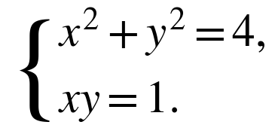
В векторной форме F(x) = 0, где x = (x, y)ᵀ:

3. Теоретические сведения

3.1. Постановка задачи
Дана система n нелинейных уравнений с n неизвестными f₁(x₁, …, xₙ) = 0, …, fₙ(x₁, …, xₙ) = 0. В векторной форме F(x) = 0, где x = (x₁, …, xₙ)ᵀ, F = (f₁, …, fₙ)ᵀ.

3.2. Многомерный метод Ньютона
Итерационная формула:
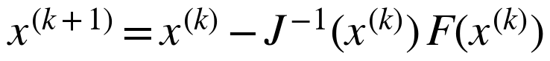
где J(x) – матрица Якоби (якобиан), составленная из частных производных ∂fᵢ/∂xⱼ. Для системы второго порядка:
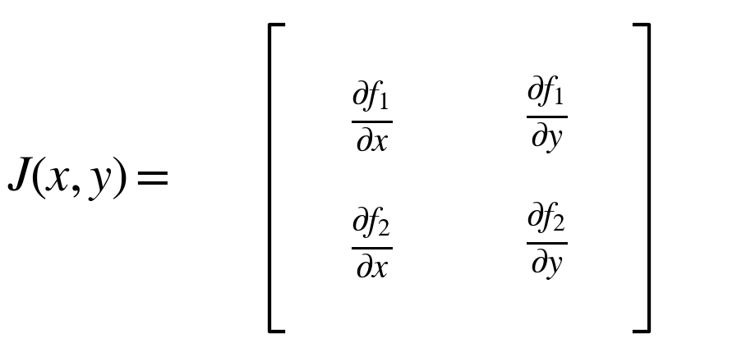
На практике вместо вычисления обратной матрицы решают линейную систему и затем уточняют приближение:

3.3. Критерии останова
Итерационный процесс останавливается при выполнении одного из условий:
- ‖x⁽ᵏ⁺¹⁾ − x⁽ᵏ⁾‖ < ε (малость изменения решения);
- ‖F(x⁽ᵏ⁾)‖ < ε (малость невязки);
- достигнуто максимальное число итераций.

3.4. Сходимость
Метод Ньютона обладает квадратичной сходимостью вблизи корня при условии невырожденности матрицы Якоби (det J(x*) ≠ 0) и достаточной гладкости функций. Если начальное приближение выбрано слишком далеко от корня, сходимость не гарантируется.

3.5. Анализ системы варианта 4
Частные производные: ∂f₁/∂x = 2x, ∂f₁/∂y = 2y, ∂f₂/∂x = y, ∂f₂/∂y = x. Матрица Якоби и её определитель:
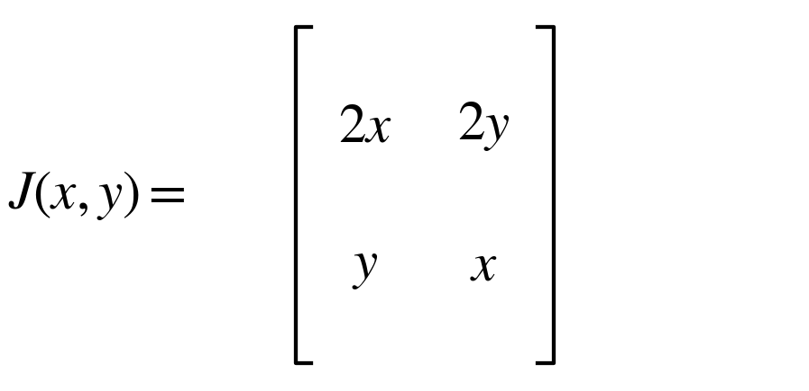
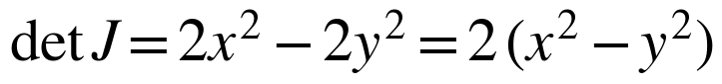
Якобиан вырождается на прямых y = x и y = −x. Решить систему можно и аналитически: (x + y)² = x² + y² + 2xy = 6, (x − y)² = x² + y² − 2xy = 2, откуда x + y = ±√6, x − y = ±√2. Система имеет четыре решения:
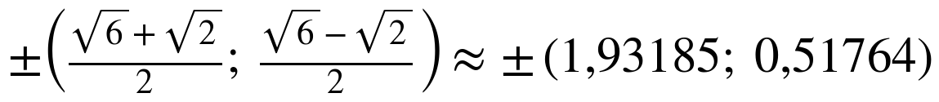
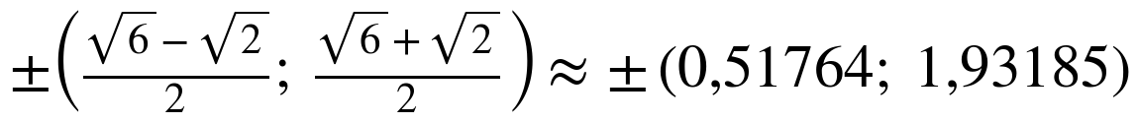
В каждом из корней x² − y² = ±2√3, поэтому det J(x*) = ±4√3 ≈ ±6,93 ≠ 0 – условие квадратичной сходимости выполняется. Начальное приближение (1,5; 0,7) расположено в первой четверти недалеко от корня (1,93185; 0,51764).

4. Листинг программы
Программа реализована на Python с использованием библиотек numpy, matplotlib и scipy (файл lab4.py). Комментарии в коде поясняют назначение функций и блоков.
1 import numpy as np
2 import matplotlib.pyplot as plt
3
4 print("=" * 60)
5 print("ЛАБОРАТОРНАЯ РАБОТА №4")
6 print("Вариант 4: x^2 + y^2 = 4, xy = 1, (x0, y0) = (1.5, 0.7)")
7 print("=" * 60)
8
9 # =====================================================================
10 # ЗАДАНИЕ 1: Решение системы методом Ньютона
11 # =====================================================================
12
13 # Определяем систему уравнений F(x) = 0
14 # Вариант 4: x^2 + y^2 = 4, x*y = 1
15 # Переносим всё в левую часть:
16 # f1 = x^2 + y^2 - 4
17 # f2 = x*y - 1
18 def F(x):
19 return np.array([
20 x[0]**2 + x[1]**2 - 4,
21 x[0] * x[1] - 1
22 ])
23
24 def J(x):
25 """
26 Матрица Якоби для системы.
27 df1/dx = 2x, df1/dy = 2y
28 df2/dx = y, df2/dy = x
29 """
30 return np.array([
31 [2*x[0], 2*x[1]],
32 [x[1], x[0]]
33 ])
34
35 def newton_system(F, J, x0, eps=1e-8, max_iter=100):
36 """
37 Решает систему F(x)=0 методом Ньютона.
38 x0 - начальное приближение (вектор).
39 Возвращает (корень, число итераций, список приближений).
40 """
41 x = x0.astype(float).copy()
42 history = [x.copy()]
43 for i in range(max_iter):
44 Fx = F(x)
45 if np.linalg.norm(Fx) < eps:
46 return x, i, history
47 Jx = J(x)
48 if abs(np.linalg.det(Jx)) < 1e-15:
49 raise ValueError("Матрица Якоби вырождена")
50 delta = np.linalg.solve(Jx, -Fx)
51 x_new = x + delta
52 history.append(x_new.copy())
53 if np.linalg.norm(x_new - x) < eps:
54 return x_new, i + 1, history
55 x = x_new
56 raise RuntimeError("Метод Ньютона не сошёлся за заданное число итераций")
57
58 # Начальное приближение
59 x0 = np.array([1.5, 0.7])
60 root, iterations, history = newton_system(F, J, x0)
61 print("\n--- Задание 1: Решение системы методом Ньютона ---")
62 print(f"Начальное приближение: x0 = {x0}")
63 print(f"Найденный корень: x = {root}")
64 print(f"Число итераций: {iterations}")
65 print(f"Невязка ||F(x)||: {np.linalg.norm(F(root)):.2e}")
66
67 # =====================================================================
68 # ЗАДАНИЕ 2: Проверка точности
69 # =====================================================================
70
71 # Используем встроенный решатель scipy.optimize.fsolve (если установлен scipy)
72 try:
73 from scipy.optimize import fsolve
74 root_scipy = fsolve(F, x0)
75 print("\n--- Задание 2: Проверка с помощью scipy.optimize.fsolve ---")
76 print(f"Решение scipy: {root_scipy}")
77 print(f"Невязка: {np.linalg.norm(F(root_scipy)):.2e}")
78 print(f"Разница: {np.linalg.norm(root - root_scipy):.2e}")
79 except ImportError:
80 print("\n--- Задание 2: scipy не установлен. Пропускаем. ---")
81
82 # =====================================================================
83 # ЗАДАНИЕ 3: Исследование сходимости
84 # =====================================================================
85
86 print("\n--- Задание 3: Исследование сходимости ---")
87 print(f"{'Нач. x':<10} {'Нач. y':<10} {'Итераций':<10} {'Корень x':<12} {'Корень y':<12} {'Невязка':<12}")
88 print("-" * 70)
89
90 starts = [
91 (1.5, 0.7), # начальное приближение из варианта
92 (0.5, 1.5),
93 (-1.5, -0.7),
94 (-0.5, -1.5),
95 (2.0, 1.0),
96 (1.0, 1.0), # на прямой x = y: det J = 0 (вырожденный якобиан)
97 (3.0, -2.0),
98 ]
99
100 for x0_, y0_ in starts:
101 try:
102 x0_vec = np.array([x0_, y0_])
103 root_tmp, it_tmp, _ = newton_system(F, J, x0_vec)
104 res_tmp = np.linalg.norm(F(root_tmp))
105 print(f"{x0_:<10.2f} {y0_:<10.2f} {it_tmp:<10} {root_tmp[0]:<12.6f} {root_tmp[1]:<12.6f} {res_tmp:<12.2e}")
106 except Exception as e:
107 print(f"{x0_:<10.2f} {y0_:<10.2f} {'не сошёлся':<10} {'-':<12} {'-':<12} {'-':<12}")
108
109 # =====================================================================
110 # ЗАДАНИЕ 4: Визуализация
111 # =====================================================================
112
113 print("\n--- Задание 4: График сходимости ---")
114
115 # Строим линии уровня для системы
116 x_vals = np.linspace(-3, 3, 400)
117 y_vals = np.linspace(-3, 3, 400)
118 X, Y = np.meshgrid(x_vals, y_vals)
119 F1 = X**2 + Y**2 - 4
120 F2 = X * Y - 1
121
122 plt.figure(figsize=(8, 6))
123 c1 = plt.contour(X, Y, F1, levels=[0], colors='blue', linewidths=2)
124 c2 = plt.contour(X, Y, F2, levels=[0], colors='green', linewidths=2)
125 plt.plot([], [], color='blue', linewidth=2, label='x^2+y^2=4')
126 plt.plot([], [], color='green', linewidth=2, label='xy=1')
127
128 # Отображаем итерации
129 history = np.array(history)
130 plt.plot(history[:, 0], history[:, 1], 'ro-', linewidth=1.5, markersize=4,
131 label='Итерации Ньютона')
132 plt.plot(root[0], root[1], 'ks', markersize=8, label='Корень')
133
134 plt.title('Метод Ньютона для системы нелинейных уравнений')
135 plt.xlabel('x')
136 plt.ylabel('y')
137 plt.legend()
138 plt.grid(True)
139 plt.axis('equal')
140 plt.savefig('lab4_fig1.png', dpi=150, bbox_inches='tight')
141 plt.show()
142
143 print("\n" + "=" * 60)
144 print("ВСЕ ЗАДАНИЯ ВЫПОЛНЕНЫ")
145 print("=" * 60)

5. Результаты работы

5.1. Задание 1. Решение системы методом Ньютона
Начальное приближение (x₀; y₀) = (1,5; 0,7), точность ε = 10⁻⁸.
Величина | Значение
Найденный корень (x*; y*) | (1.93185165; 0.51763809)
Число итераций | 4
Невязка ‖F(x*)‖ | 5.50e-09
Таблица 1 – Результаты метода Ньютона
k | x | y | ‖F(x⁽ᵏ⁾)‖
0 | 1.50000000 | 0.70000000 | 1.26e+00
1 | 2.05681818 | 0.40681818 | 4.28e-01
2 | 1.94029548 | 0.50923488 | 2.69e-02
3 | 1.93190124 | 0.51758851 | 1.57e-04
4 | 1.93185165 | 0.51763809 | 5.50e-09
Таблица 2 – Итерации метода Ньютона (невязка убывает квадратично)

5.2. Задание 2. Сравнение с scipy.optimize.fsolve
Величина | Метод Ньютона | fsolve
x | 1.93185165 | 1.93185165
y | 0.51763809 | 0.51763809
Невязка ‖F‖ | 5.50e-09 | 1.20e-12
Таблица 3 – Сравнение решений
Разница между решениями ‖x_Newton − x_fsolve‖ = 2.46e-09, то есть порядка заданной точности ε = 10⁻⁸; корни совпадают до 8 знаков после запятой. Решатель fsolve достиг меньшей невязки (≈10⁻¹²), так как использует собственный критерий останова.

5.3. Задание 3. Исследование сходимости
Метод Ньютона запущен из семи различных начальных точек:
Нач. приближение | Итераций | Найденный корень | Невязка
(1.5; 0.7) | 4 | (1.931852; 0.517638) | 5.50e-09
(0.5; 1.5) | 4 | (0.517638; 1.931852) | 2.52e-12
(-1.5; -0.7) | 4 | (-1.931852; -0.517638) | 5.50e-09
(-0.5; -1.5) | 4 | (-0.517638; -1.931852) | 2.52e-12
(2.0; 1.0) | 4 | (1.931852; 0.517638) | 2.52e-12
(1.0; 1.0) | не сошёлся | — | —
(3.0; -2.0) | 6 | (1.931852; 0.517638) | 2.22e-16
Таблица 4 – Сходимость при различных начальных приближениях
Из четырёх начальных точек, расположенных в разных четвертях, метод приводит к четырём различным корням. Точка (1; 1) лежит на прямой y = x, где det J = 0, поэтому метод остановился с сообщением «Матрица Якоби вырождена». Далёкая точка (3; −2) приводит к корню (1,93185; 0,51764), но требует 6 итераций вместо 4 – метод «перепрыгивает» между ветвями кривых.

5.4. Задание 4. Визуализация
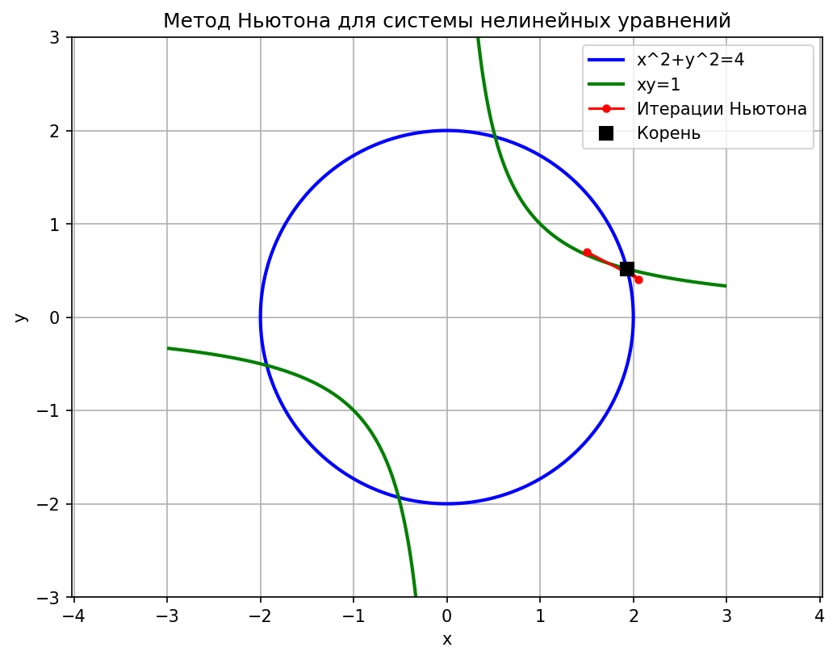
Рисунок 1 – Линии уровня f₁ = 0 (окружность), f₂ = 0 (гипербола) и итерации метода Ньютона
Корни системы – точки пересечения окружности и гиперболы. Красные кружки показывают траекторию итераций, чёрный квадрат – найденный корень.

5.5. Вывод программы
============================================================
ЛАБОРАТОРНАЯ РАБОТА №4
Вариант 4: x^2 + y^2 = 4, xy = 1, (x0, y0) = (1.5, 0.7)
============================================================

--- Задание 1: Решение системы методом Ньютона ---
Начальное приближение: x0 = [1.5 0.7]
Найденный корень: x = [1.93185165 0.51763809]
Число итераций: 4
Невязка ||F(x)||: 5.50e-09

--- Задание 2: Проверка с помощью scipy.optimize.fsolve ---
Решение scipy: [1.93185165 0.51763809]
Невязка: 1.20e-12
Разница: 2.46e-09

--- Задание 3: Исследование сходимости ---
Нач. x Нач. y Итераций Корень x Корень y Невязка
----------------------------------------------------------------------
1.50 0.70 4 1.931852 0.517638 5.50e-09
0.50 1.50 4 0.517638 1.931852 2.52e-12
-1.50 -0.70 4 -1.931852 -0.517638 5.50e-09
-0.50 -1.50 4 -0.517638 -1.931852 2.52e-12
2.00 1.00 4 1.931852 0.517638 2.52e-12
1.00 1.00 не сошёлся - - -
3.00 -2.00 6 1.931852 0.517638 2.22e-16

--- Задание 4: График сходимости ---

============================================================
ВСЕ ЗАДАНИЯ ВЫПОЛНЕНЫ
============================================================

6. Выводы
В работе реализован многомерный метод Ньютона для системы x² + y² = 4, xy = 1. Из начального приближения (1,5; 0,7) получен корень (1,93185165; 0,51763809) за 4 итерации с невязкой 5,5·10⁻⁹; результат совпадает с решением scipy.optimize.fsolve с точностью порядка 10⁻⁹.
- Сходимость квадратичная: невязка по шагам равна 1,26; 0,43; 2,7·10⁻²; 1,6·10⁻⁴; 5,5·10⁻⁹.
- Система имеет четыре корня; к какому из них сойдётся метод, определяется положением начального приближения (четверть плоскости, в которой оно лежит).
- Начальные точки на прямых y = ±x (в частности, (1; 1)) недопустимы, так как якобиан в них вырожден. Вдали от корней метод может требовать большего числа итераций, но в данной задаче сходимость сохраняется.
- По сравнению с одномерным методом на каждой итерации требуется вычислять матрицу Якоби и решать линейную систему, что делает шаг более затратным, но метод остаётся одним из самых быстрых для гладких систем.

7. Ответы на контрольные вопросы
- В чём отличие многомерного метода Ньютона от одномерного?
В одномерном методе новое приближение вычисляется делением: xₙ₊₁ = xₙ − f(xₙ)/f′(xₙ), где f′ – число. В многомерном методе производная заменяется матрицей Якоби, а деление – решением линейной системы J(x⁽ᵏ⁾)Δx = −F(x⁽ᵏ⁾) (то есть умножением на J⁻¹). Один шаг требует вычисления n² частных производных и решения СЛАУ (порядка n³ операций).
- Что такое матрица Якоби и зачем она нужна?
Матрица Якоби – это матрица частных производных первого порядка вектор-функции: J = (∂fᵢ/∂xⱼ). Она описывает линейную часть приращения F(x + Δx) ≈ F(x) + J(x)Δx. Метод Ньютона основан на линеаризации системы в текущей точке; приравнивая линейную часть к нулю, получаем уравнение для поправки Δx.
- Как вычисляется следующее приближение в многомерном методе Ньютона?
Формально x⁽ᵏ⁺¹⁾ = x⁽ᵏ⁾ − J⁻¹(x⁽ᵏ⁾)F(x⁽ᵏ⁾). На практике обратную матрицу не строят: решают линейную систему J(x⁽ᵏ⁾)Δx⁽ᵏ⁾ = −F(x⁽ᵏ⁾) (в программе – np.linalg.solve) и вычисляют x⁽ᵏ⁺¹⁾ = x⁽ᵏ⁾ + Δx⁽ᵏ⁾.
- Какие условия гарантируют сходимость метода Ньютона?
Функция F дважды непрерывно дифференцируема (или якобиан удовлетворяет условию Липшица) в окрестности решения x*, матрица Якоби невырождена в решении (det J(x*) ≠ 0), а начальное приближение лежит достаточно близко к x* (теорема Канторовича даёт конструктивные условия). При выполнении этих условий сходимость квадратичная.
- Почему метод Ньютона может не сойтись при неудачном начальном приближении?
Линейная модель F(x) + JΔx хорошо описывает систему только вблизи корня. Вдали от него поправка Δx может оказаться слишком большой, и метод «перепрыгивает» к другому корню или удаляется от решений; около точек, где якобиан почти вырожден, шаг неограниченно растёт; возможно зацикливание. В нашем примере из точки (1; 1) метод вообще не стартует, так как det J = 0.
- Как проверить, что матрица Якоби не вырождена?
Вычислить определитель и убедиться, что |det J| заметно больше нуля (в программе проверяется |det J| < 10⁻¹⁵); надёжнее – проверять число обусловленности cond(J) (np.linalg.cond) или ранг матрицы (np.linalg.matrix_rank): ранг должен равняться n. Для варианта 4 det J = 2(x² − y²), он обращается в ноль только на прямых y = ±x.

